IOP Conf. Series: Materials Science and Enginee1ri2n3g444348(920‘1’8“)” 012209 doi:10.1088/1757-899X/434/1/012209

Perancangan Transformator Satu Fasa Dan Tiga Fasa

Abas Bagas P.D.K

Program Studi Teknik Elektro, Universitas Muhammadiyah Sidoarjo, Jl. Raya Gelam 250, Sidoarjo, Jawa Timur, Indonesia

*abasbagas77@gmail.com

Abstract. he transformer is widely used, both in the field of electricity and electronics. Use of the power system allows choosing the appropriate voltage and economical for each purposes. To obtain a good and satisfying design it is necessary to use computer software in design process. The design of single phase and three phase transformer with the help of computer software is intended to replace the conventional process which is done manually so as to improve the efficiency of time and energy. In this research, we use visual basic 6.0 as a program language and the golden ratio (1 : 1,618) is used as the ratio between the width and thickness of the iron core.

1. Pendahuluan

Listrik merupakan kebutuhan yang tidak dapat ditinggalkan dalam kehidupan sehari hari maupun dunia bisnis dan industri. Karena perangkat kehidupan sehari hari banyak menggunakan sistem energi listrik, sebab kemudahan kemudahan dalam pemakaian dan pengoperasian.[1] Peramalan yang baik diperlukan dalam pengaturan operasional sistem tenaga.[2] Tenaga listrik penyedia yang mengontrol dan mengoperasikan listrik di Jawa dan Bali (Jawa, Sistem Kelistrikan Bali) dituntut untuk dapat memastikan kesinambungan permintaan beban pada saat ini, dan perkiraan untuk akhirat Peramalan beban jangka pendek sangat perlu didukung oleh metode komputasi untuk simulasi dan validasi.[3]
Transformator merupakan alat yang dapat mengubah energi listrik dari satu atau lebih rangkaian listrik kerangkaian listrik yang lainnya berdasarkan prinsip induksi – elektromagnetik. Untuk memperoleh suatu transformator yang mempunyai efisiensi yang tinggi diperlukan suatu perancangan. Proses perancangan transformator ini dapat dilakukan secara manual, namun untuk cara ini memungkinkan terjadi kesalahan didalam perhitungan. Untuk membuat sebuah transformator, maka data – data seperti dimensi inti besi, jumlah lilitan belitan primer, jumlah lilitan belitan sekunder, diameter konduktor belitan primer dan diameter konduktor belitan sekunder harus diketahui. Data – data tersebut diperoleh dari tahap perancangan transformator tersebut. Agar permasalahan diatas dapat dihindari dan untuk mempercepat proses perhitungan maka diperlukan bantuan software dalam proses perhitungan.

2. Tinjauan Pustaka

2.1 Visual Basic 6.0 Visual Basic 6.0. adalah salah suatu development tools untuk membangun aplikasi dalam lingkungan Windows. Dalam pengembangan aplikasi, Visual Basic menggunakan pendekatan visual untuk merancang user interface dalam bentuk form, sedangkan untuk kodingnya menggunakan dialek bahasa Basic yang cenderung mudah dipelajari.

2.2 Rasio Emas Golden Section atau juga sering diistilahkan Golden Ratio (Rasio Emas), dijabarkan sebagai sebuah rasio yang sama dengan atau mendekati bilangan 1.618033988749895..., yang akrab disebut dengan Phi (Φ). Keterkaitan Golden Section dengan deret angka Fibonacci (Fibonacci Number) adalah sama – sama memiliki besaran angka 1,618. Deret angka Fibonacci sendiri merupakan susunan angka – angka

2.3 Transformator Transformator merupakan suatu alat listrik statis yang dapat memindahkan dan mengubah energi listrik bolak – balik dari satu atau lebih rangkaian listrik ke rangkaian listrik yang lain dengan nilai yang sama maupun berbeda besarnya pada frekuensi yang sama, melalui suatu gandengan magnet dan berdasarkan prinsip induksi elektromagnetik. 2.3.1 Prinsip Kerja Transformator Transformator terdiri atas dua buah kumparan yang bersifat induktif. Kedua kumparan ini terpisah secara elektris namun berhubungan secara magnetis melalui jalur

yang memiliki reluktansi rendah. Apabila kumparan primer dihubungkan dengan sumber tegangan bolak – balik, maka fluks bolak – balik akan muncul di dalam inti yang dilaminasi. Karena kumparan tersebut membentuk jaringan tertutup, maka mengalirlah arus primer. Akibat adanya fluks di kumparan primer, maka di kumparan primer terjadi induksi dan terjadi pula induksi di kumparan sekunder karena pengaruh induksi dari kumparan primer atau disebut sebagai induksi bersama yang menyebabkan timbulnya fluks magnet di kumparan sekunder. Maka mengalirlah arus sekunder jika rangkaian sekunder dibebani, sehingga energi listrik dapat ditransfer keseluruhan.

2.3.2 Konstruksi Transformator Transformator tipe inti ini dibentuk dari lapisan besi berisolasi berbentuk persegi dan kumparan transformatornya dibelitkan pada dua sisi persegi. Pada konstruksi tipe inti, lilitan mengelilingi inti besi yang disebut dengan kumparan, sedangkan konstruksi intinya pada umumnya berbentuk huruf L atau huruf U.
Jenis konstruksi transformator yang kedua yaitu transformator tipe cangkang yang dibentuk dari lapisan inti berisolasi dan kumparannya dibelitkan di pusat inti. Pada transformator ini, kumparan atau belitan transformator dikelilingi oleh inti, sedangkan konstruksi intinya pada umumnya berbentuk huruf E, huruf I atau huruf F.

2.3.3 Transformator Tiga Fasa Transformator tiga fasa mempunyai inti dengan tiga kaki dan setiap kaki mendukung belitan primer dan sekunder. Untuk penyaluran daya yang sama, penggunaan satu unit transformator tiga fasa akan lebih ringan, lebih murah dan lebih efisien dibandingkan dengan tiga unit transformator satu fasa.

2.3.4 Jenis Hubungan Transformator Tiga Fasa
1. Hubungan Bintang – Bintang Tegangan fasa – fasa primer sama dengan √3 kali tegangan fasa primer dengan perbedaan sudut fasa 30°, tegangan fasa – fasa sekunder sama dengan √3 kali tegangan fasa sekunder dengan perbedaan sudut fasa 30°.
2. Hubungan Segitiga – Segitiga Tegangan fasa – fasa primer sama dengan tegangan fasa primer dan tegangan fasa – fasa sekunder sama dengan tegangan fasa sekunder.
3. Hubungan Bintang – Segitiga Tegangan fasa – fasa primer sama dengan √3 kali tegangan fasa primer dengan perbedaan sudut fasa 30°, sedangkan tegangan fasa – fasa sekunder sama dengan tegangan fasa sekunder.
4. Hubungan Segitiga – Bintang Tegangan fasa – fasa primer sama dengan tegangan fasa primer, sedangkan tegangan fasa – fasa sekunder sama dengan √3 kali tegangan fasa sekunder dengan perbedaan sudut fasa 30°.

3. METODE PENELITIAN

3.1 Prosedur Penelitian
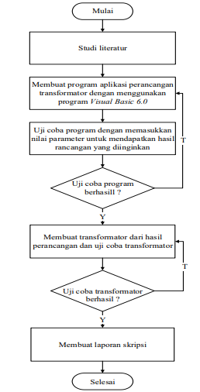

3.2 Tempat Dan Waktu
Pembuatan program perancangan transformator satu fasa dan transformator tiga fasa ini dilaksanakan di Laboratorium Elektronika Fakultas Teknik UMSIDA.

3.3 Alat Dan Bahan
3.3.1 Visual Basic 6.0 Program perancangan transformator satu fasa dan tiga fasa ini dibuat dengan menggunakan bahasa pemrograman Visual Basic 6.0. Program ini dibuat untuk mempermudah pengguna dalam merancang transformator satu fasa dan tiga fasa dan mencegah terjadinya kesalahan dalam perhitungan perancangan transformator secara manual.
3.3.2 Inti Besi Ukuran lebar kaki tengah inti besi transformator yang digunakan dalam penelitian ini adalah 35 mm untuk transformator satu fasa dan 19 mm untuk transformator tiga fasa.
3.3.3 Koker Sebelum melakukan proses perakitan transformator diperlukan tempat untuk melilit kawat transformator yang disebut dengan koker. Koker merupakan tempat untuk melilit kawat kumparan transformator, jadi kawat tidak langsung dililitkan di inti transformator melainkan dililit dahulu di koker.
3.3.4 Kawat Tembaga Ukuran kawat tembaga yang digunakan dalam penelitian untuk transformator satu fasa adalah ukuran 0,5 mm untuk lilitan primer dan ukuran 1,7 mm untuk lilitan sekunder dan transformator tiga fasa adalah ukuran 0,2 mm untuk lilitan primer dan ukuran 1,3 mm untuk lilitan sekunder.

4. HASIL DAN PEMBAHASAN

4.1 Diagram Alir Program Perancangan Transformator

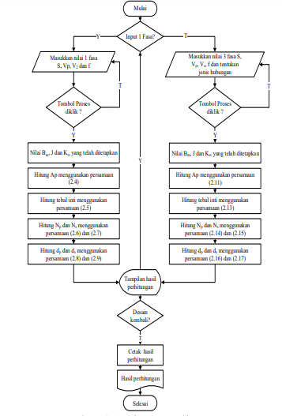

4.3. Ukuran Inti Transformator
4.3.1 Ukuran Inti Transformator Satu Fasa

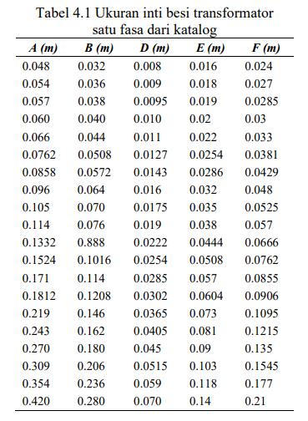

5. KESIMPULAN
Setelah penulis menyelesaikan penelitian ini, maka didapatkan beberapa kesimpulan antara lain :
1. Perhitungan menggunakan program perancangan transformator yang telah dibuat mudah, cepat, praktis dan hasil perhitungan sama akuratnya dengan perhitungan secara manual.
2. Hasil dari pengujian beban penuh transformator satu fasa, transformator memiliki tingkat efisiensi rata – rata 85,82%.
3. Hasil dari pengujian beban penuh transformator tiga fasa hubungan delta – star, transformator memiliki tingkat efisiensi rata – rata 85,73%.
4. Berdasarkan hasil pengujian, transformator yang sudah dibuat bekerja dengan baik walaupun masih ada perbedaan antara hasil perhitungan menggunakan program perancangan transformator dan hasil pengukuran. Hal ini bisa saja disebabkan oleh kualitas bahan pembuat transformator yang kurang baik dan ketelitian alat ukur.

Daftar pustaka

[1] A. Supriyadi, J. Jamaaluddin, T. Elektro, and U. Muhammadiyah, “ANALISA EFISIENSI PENJEJAK SINAR MATAHARI DENGAN MENGGUNAKAN,” pp. 8–15.
[2] J. Timur, P. Studi, T. Elektro, U. M. Sidoarjo, and J. Timur, “A VERY SHORT-TERM LOAD FORECASTING IN TIME OF PEAK LOADS USING INTERVAL TYPE-2 FUZZY INFERENCE SYSTEM : A CASE STUDY ON JAVA BALI ELECTRICAL SYSTEM,” vol. 14, no. 1, pp. 464–478, 2019.
[3] J. Jamaaluddin, I. Robandi, I. Anshori, M. Mahfudz, and R. Rahim, “Application Of Interval Type-2 Fuzzy Inference System And Big Bang Big Crunch Algorithm In Short Term Load Forecasting New Year Holiday,” Appl. Interval Type-2 Fuzzy Inference Syst. Big Bang Big Crunch Algorithm Short Term Load Forecast. New Year Holiday, vol. 12, no. 2, pp. 216–225, 2020, doi: 10.5373/JARDCS/V12I2/S202010024.

Content from this work may be used under the terms of the Creative Commons Attribution 3.0 licence. Any further distribution of this work must maintain attribution to the author(s) and the title of the work, journal citation and DOI.
Published under licence by IOP Publishing Ltd 1

